**Théorème de Thalès**

Dans les triangles BCE et ABD :

* Les droites (AE) et (DC) sont sécantes en B.
* (CE) // (AD)

D'après le théorème de Thalès, on a :

$$\frac{BC}{BD}=\frac{BE}{BA}=\frac{CE}{AD}$$

On remplace par les valeurs :

$$\frac{BC}{BD}=\frac{7}{8}=\frac{CE}{9}$$

*Calcul de CE :*

$\frac{7}{8}=\frac{CE}{9}$

donc

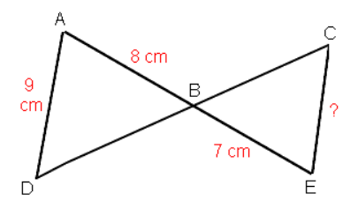

**?**



Dans les triangles BCE et ABD :

* Les droites . . . et . . . sont sécantes en . . .
* . . . // . . .

D'après le théorème de Thalès, on a :

$$\frac{. . .}{. . .}=\frac{. . .}{. . . }=\frac{. . . }{. . .}$$

On remplace par les valeurs :

$$\frac{. . .}{. . .}=\frac{. . .}{. . .}=\frac{. . .}{. . .}$$

*Calcul de CE :*

$\frac{. . .}{. . .}=\frac{. . .}{. . .}$

donc $CE= . . .$

**4 cm**

**Théorème de Thalès**